我的教育專欄(377)完全不接地氣的統測英數考題

李家同

恐怕很多人不知道何謂統測，統測是高職進入四技二專的入學考試。根據110學年資料有關英文和數學不及格的比例如下:

英文:75.7%
數A:89.97%
數B:76.58%
數C:83.13%
數S:97.11%

這實在是有點荒謬，假如一位老師出了考題，有70%以上的學生是不及格的，只有兩種可能:(1)考題太難，(2)學生程度太差。

我看過了111學年英文考題，一共有八頁，分為字彙、對話、綜合測驗、閱讀和非選擇題。單單字彙，我就覺得這些字實在也是不容易的。後面的閱讀測驗等等，對我來講，都是很麻煩的事。閱讀文章中有圖表，而且文章非常之長。

我希望出這些考題的教授們查一件事，那就是技職體系的大學生能不能看英文教科書?據我所知，能看的人是非常少的。不要說技職體系，就連一般大學也只有少數幾所學校的學生能看懂英文教科書。所以在入學考試中考這麼難的閱讀，充分表示出題教授們完全不知道真相。

再談數學，我也看了數A考題，數A者，乃是給衛生與護理類、家政群幼保類、生活應用類和藝術群影視類學生考的。數A其中幾個題目如下:

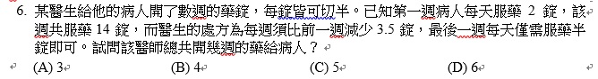
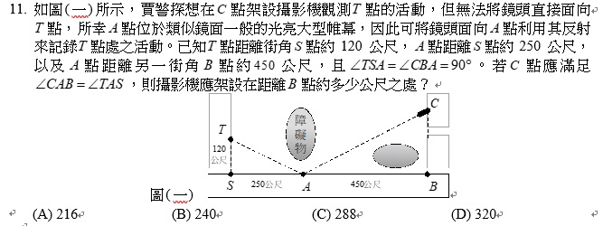

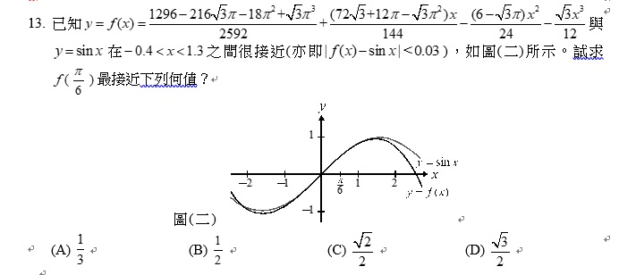

我看了這些題目後感到萬分困擾，因為我真的不知道幼保、家政、衛生護理等等的從業人員需要懂得如何解這些數學題目嗎?

我認為我們的教育界有一個嚴重問題，那就是完全不接地氣，完全不知道學生的程度，也不知道學生將來需要什麼樣的學識。數A89.97%的考生不及格，可是不及格也沒有多大關係，照樣有學校可念。這才是最奇怪的事。

其實我早有這種感覺，因為有一位家長告訴我，他的孩子在一所高職幼保科就讀，這個孩子居然要學sin(3A)。這位家長是會做這個題目的，但是他不懂為什麼幼保科的學生要學這麼難的數學?

教育當局明明知道有這麼多人不及格，也若無其事，正常的官員應該是要暴跳如雷的。官員們根本不在乎教育的成果，實在應該檢討。

